Aplikacija omogucava dodavanje, izmenu I brisanje aranzmana koje agencija nudi, kao i dodavanje komentara klijenata.

Baza se sastoji od 2 tabele – Putovanja i Komentari.

Koristi se Flight framework.

Metode u metode.php kao sto su npr. putovanjaObrisi() ili putovanjaSort() vrse obradu zahteva za brisanje i sortiranje putovanja. U folderu API, fajl index.php se nalaze funkcije koje ovaj web servis koristi.

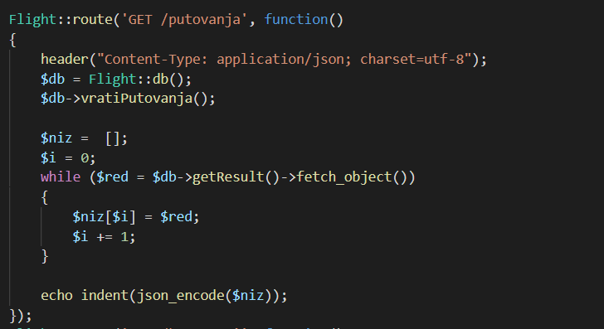

Za povezivanje REST servisa se koriste CURL komande.

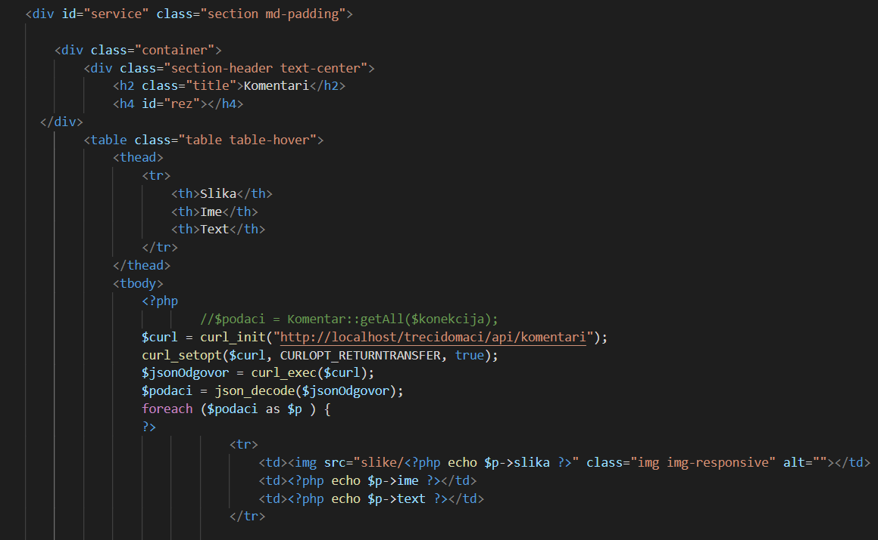

Takodje svaki prikaz poseduje AJAX pretragu koja je implementirana na sledeci nacin. Pretraga je implementirana u funkciji GET.

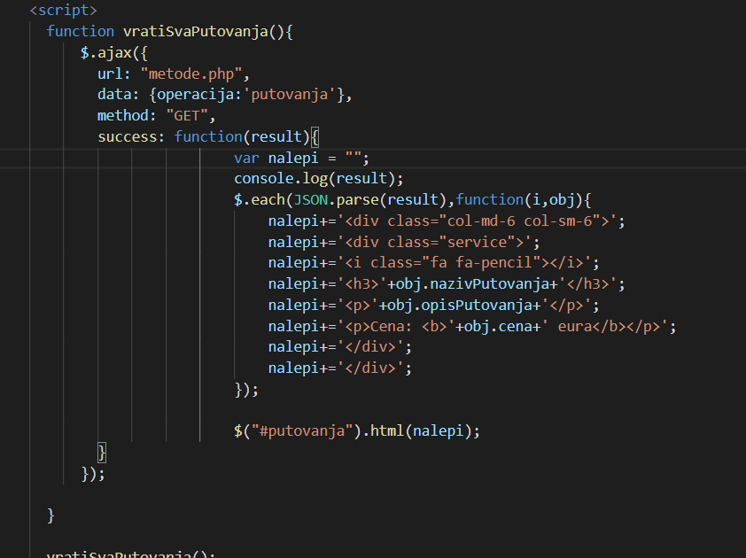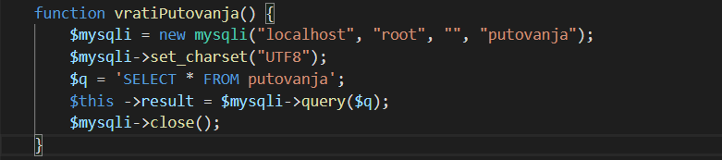

Stranica administracija nam omogucava unos, izmenu i brisanje putovanja.

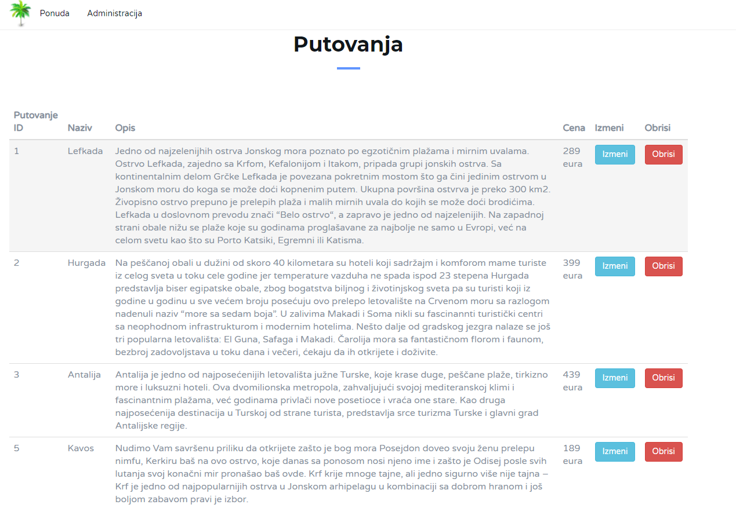

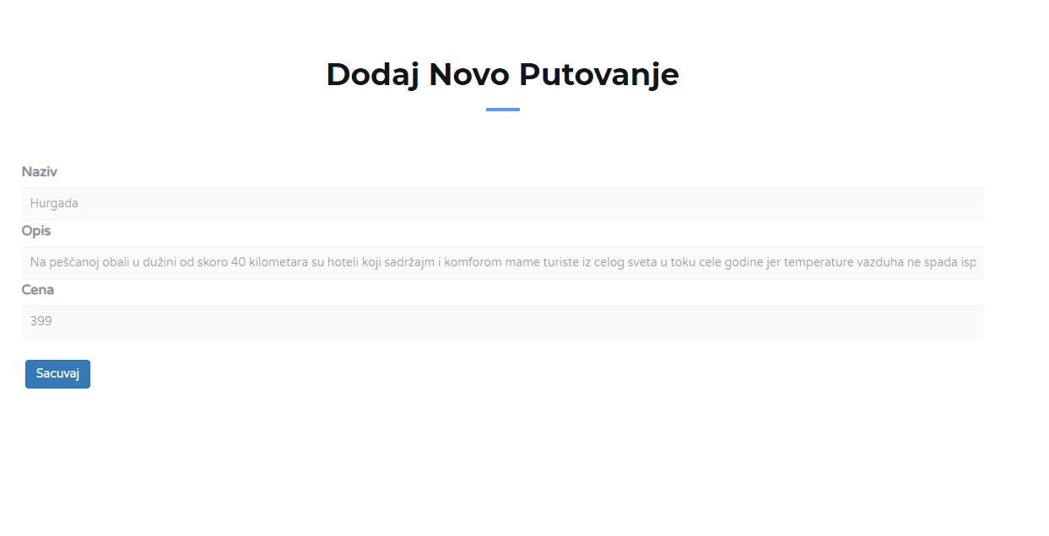

Stranica za dodavanje novih putovanja koristi POST funkciju. Klikom na dugme « sacuvaj», podaci se prosledjuju metodi  getAll() gde se obradjuju CURL komande.

Na slican nacin se vrsi i brisanje putovanja. Klikom na dugme « obrisi », putovanjaID se prosledjuje metodi obrisiPutovanje(). Curl naredbama se poziva funkcija DELETE.

